西山卫计信息

第126期

区卫生计生局办公室 2018年8月2日

从入户访视入手 降低婴儿死亡率

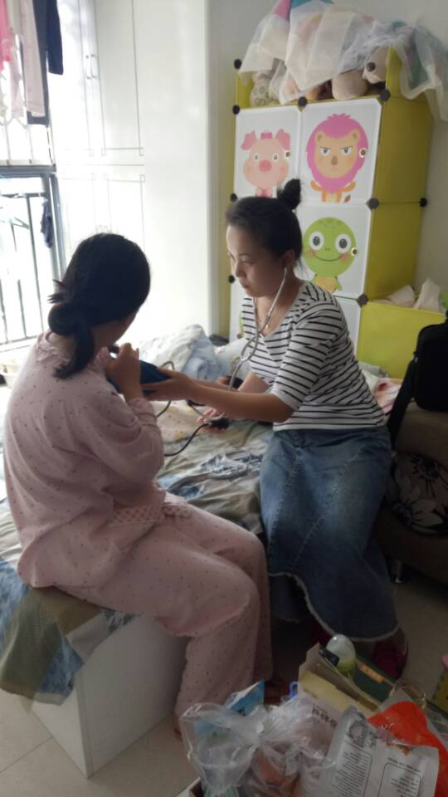
按照《国家基本公共卫生服务技术规范》的相关要求，棕树营社区卫生服务中心的妇幼专干于2018年7月31日以入户访视的方式对刚出院回家7天的产妇刘某及新生儿进行家庭访视。入户前，妇幼专干通过电话方式与产妇及家属进行了沟通，为家属解释了新生儿家庭访视的内容及好处，预先取得家属的信任。
7月31日入户当天，妇幼专干如约来到产妇刘某家中，通过了解家居环境、新生儿出生时情况出生后预防接种和新生儿疾病筛查情况，详细询问新生儿母乳喂养、睡眠和大小便等情况对新生儿的健康状况进行初步评估。经征得家属同意后，妇幼专干还对产妇和新生儿进行了免费体检，根据体检结果，为新生儿建立了《0-6岁儿童保健手册》，针对产褥期卫生、新生儿喂养及护理等问题还对产妇及家属进行了现场指导和宣教。产妇及家属对棕树营社区卫生服务中心妇幼专干提供的此次访视服务表示感谢。
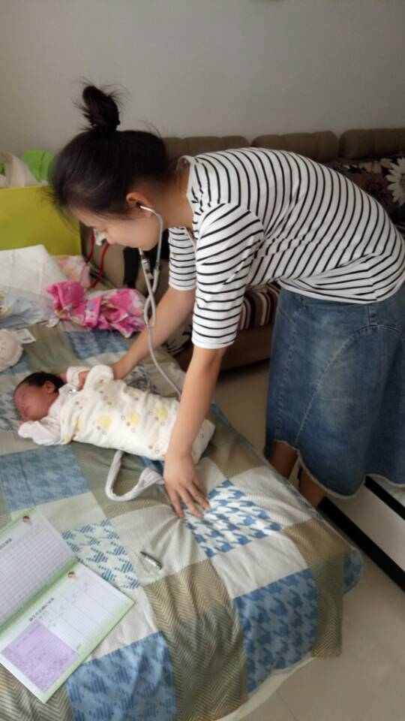
棕树营社区卫生服务中心将通过不断宣传和努力，提高辖区居民对入户访视工作的认识，进而提高家庭访视率,有效控制和降低婴儿发病率及死亡率。

编（校）稿：贾方方 审稿：杨 林

